新桥街道中心幼儿园大四班幼儿今日动态
2025.6.18 星期三 天气：阴
一、来园篇：
今日来园人数27人，1人请假。
任贞臻、张宥妍、熊诺一、万语新、曹梓晨、林语晨、左悠、朱念怡、张皓玥、赵悦浠、张志豪、陆雨彤、袁铭菲、袁铭翔、万卓桉、张辰逸、王彦钦、仲浩轩、刘书宇、陈仲锦、任蒋星、杨云聪、董一诺、胡立超、陈昭晖、吴黄泽熙、苗浩铭能自主放物品、签到、开展桌面游戏。
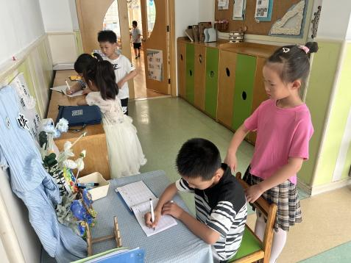
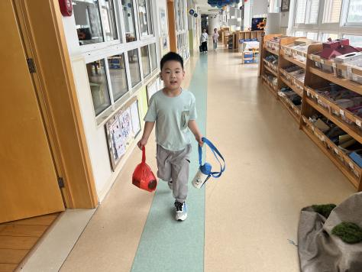
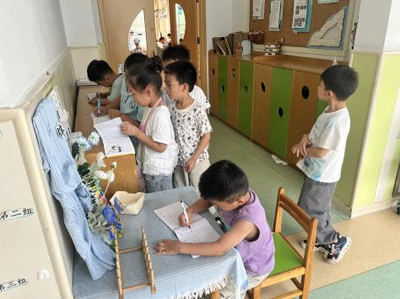

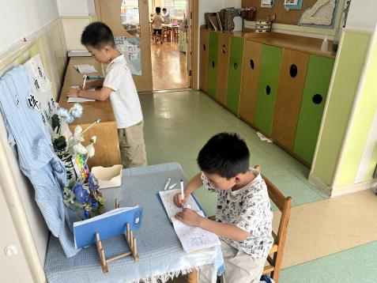
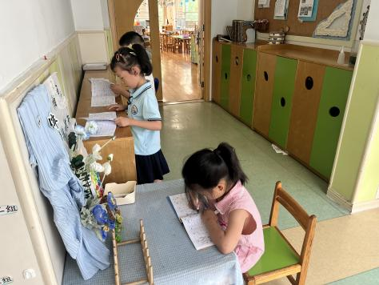
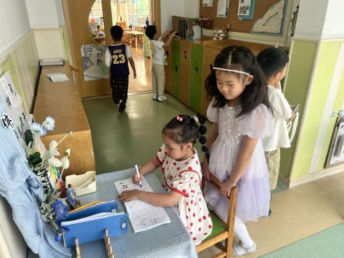

二、点心篇：
今天吃的点心是牛奶、鸡蛋仔。孩子们轮流做值日生，能够现将手洗干净，再拿杯子，并帮助小朋友们倒牛奶，最后分发到小朋友面前。在集体点心中，孩子们能安静进餐，细嚼慢咽。吃完后孩子们及时漱口、擦嘴巴，准备集体活动。
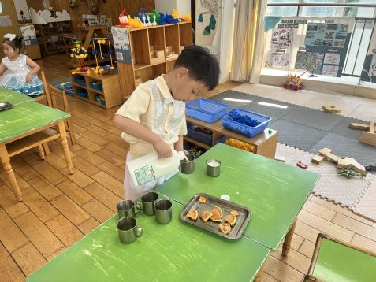
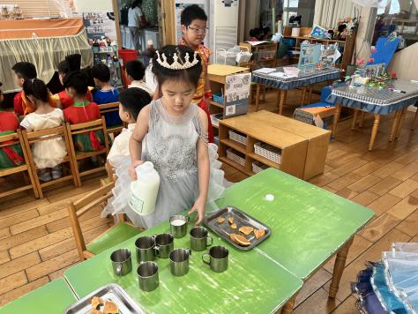
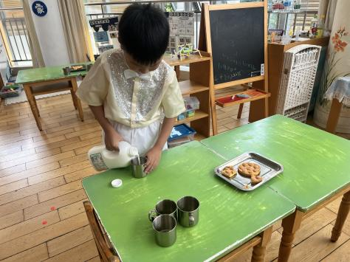
中

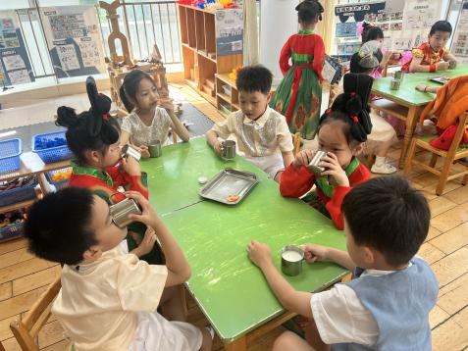
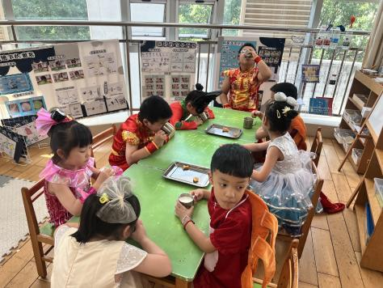
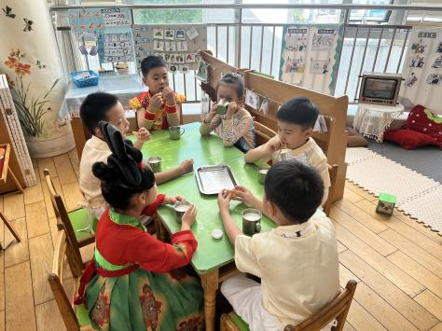

三、集体活动篇：
毕业典礼彩排
这是孩子们第一次穿服装彩排，孩子们激动不已，早早换好演出服装做好准备工作。
活动中，任贞臻、张宥妍、熊诺一、万语新、曹梓晨、林语晨、左悠、朱念怡、张皓玥、赵悦浠、张志豪、陆雨彤、袁铭菲、袁铭翔、万卓桉、张辰逸、王彦钦、仲浩轩、刘
书宇、陈仲锦、任蒋星、杨云聪、董一诺、胡立超、陈昭晖、吴黄泽熙、苗浩铭能根据自己的节目在候场区等待，在彩排时也能做好一个小演员该有的样子。
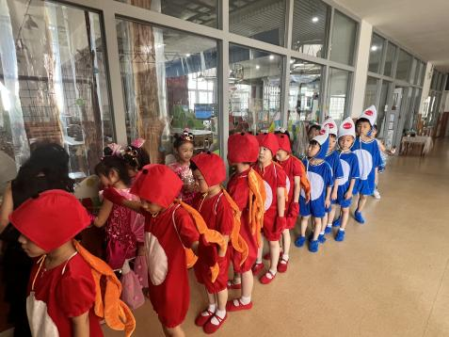
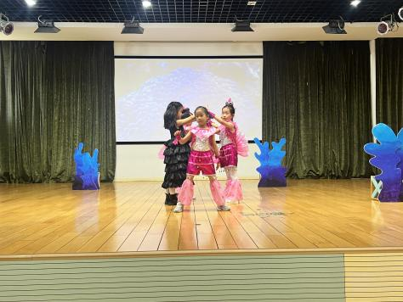
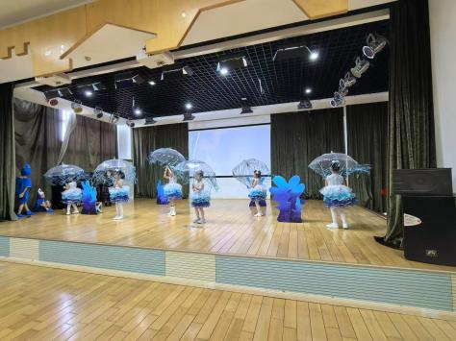

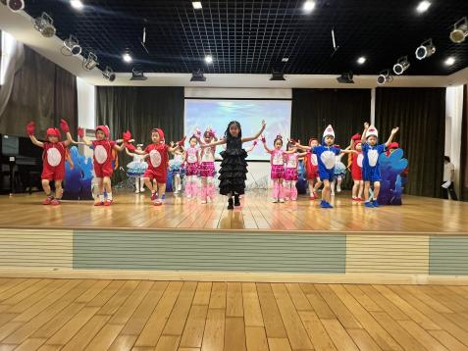
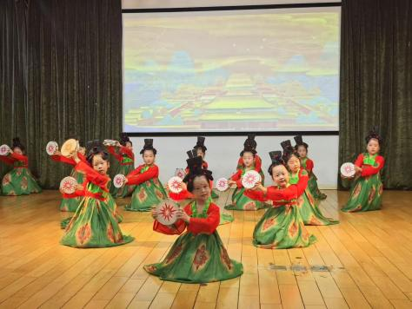
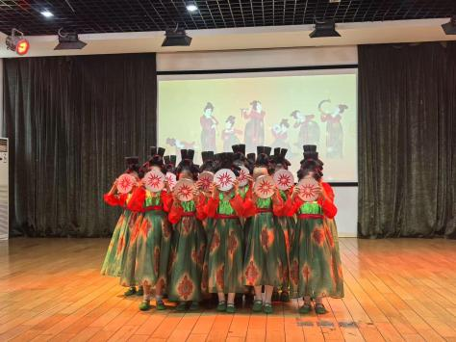

四、生活篇：
今天午餐是海苔虾仁炒饭、老母鸡木耳山药汤。午点是黑芝麻汤圆。水果是小白杏、水果黄瓜。餐前，今天的值日生是袁铭翔、林语晨、熊诺一、刘书宇。他们能在餐前尝试帮厨，分发餐盘、筷子、湿巾、看洗手等。
任贞臻、张宥妍、熊诺一、万语新、曹梓晨、林语晨、左悠、朱念怡、张皓玥、赵悦浠、张志豪、陆雨彤、袁铭菲、袁铭翔、万卓桉、张辰逸、王彦钦、仲浩轩、刘书宇、陈仲锦、任蒋星、杨云聪、董一诺、胡立超、陈昭晖、吴黄泽熙、苗浩铭能将饭、汤全部吃完。
